МУНИЦИПАЛЬНОЕ ОБРАЗОВАНИЕ
«СМИДОВИЧСКИЙ МУНИЦИПАЛЬНЫЙ РАЙОН»
ЕВРЕЙСКОЙ АВТОНОМНОЙ ОБЛАСТИ

ТУРИСТИЧЕСКИЙ ПАСПОРТ
СМИДОВИЧСКОГО РАЙОНА



2020 г.
1. Общая информация
1.1. Общие сведения о муниципальном образовании

Смидовичский район образован в структуре Еврейской автономной области в 1934 году, до 1935 года назывался Инским.
Район занимает восточный участок территории Еврейской автономной области, примыкая к реке Амур; расположен между областным и краевым центрами городами Биробиджаном и Хабаровском. По его территории проходит Дальневосточная железнодорожная магистраль и автомобильная дорога Чита-Хабаровск.

Общая площадь района  5,9 тыс.км² | Административный центр  поселок городского типа  Смидович
Смидовичский муниципальный район граничит  - на северо-востоке- с Хабаровским краем,  - на юго-востоке – с Китайской Народной Республикой,  - на западе – с Биробиджанским муниципальным районом ЕАО | Общая численность населения  по состоянию на 1 января 2020 года  23,7 тыс.чел.  или  14,98 % численности населения Еврейской автономной области

В состав Смидовичского муниципального района входят 25 населенных пунктов в составе 6 муниципальных образований, наделенных статусом городских и сельских поселений: Волочаевское (пгт. Волочаевка-2), Николаевское, Приамурское, Смидовичское городские поселения, Волочаевское (с. Партизанское), Камышовское сельские поселения. В городских условиях проживают 65,86 % населения района.

1.2. Историческая справка

20 июля 1934 года ВЦИК постановил «образовать в составе автономной Еврейской национальной области Смидовичский район с центром в рабочем поселке Смидович (быв. Ин)».
В 1934 году Смидовичский район включал 1 поселковый совет, а также 11 сельских советов.
В 1992 году сельские и поселковые советы были преобразованы в сельские и поселковые администрации, а в 2000 году — в сельские и поселковые округа. В ходе муниципальной реформы были образованы 4 городских и 2 сельских поселения.
1.3. Приоритетные виды туризма на территории
муниципального образования

Перспективными для развития направлениями являются экологический, научно-познавательный, промышленный и сельский туризм.

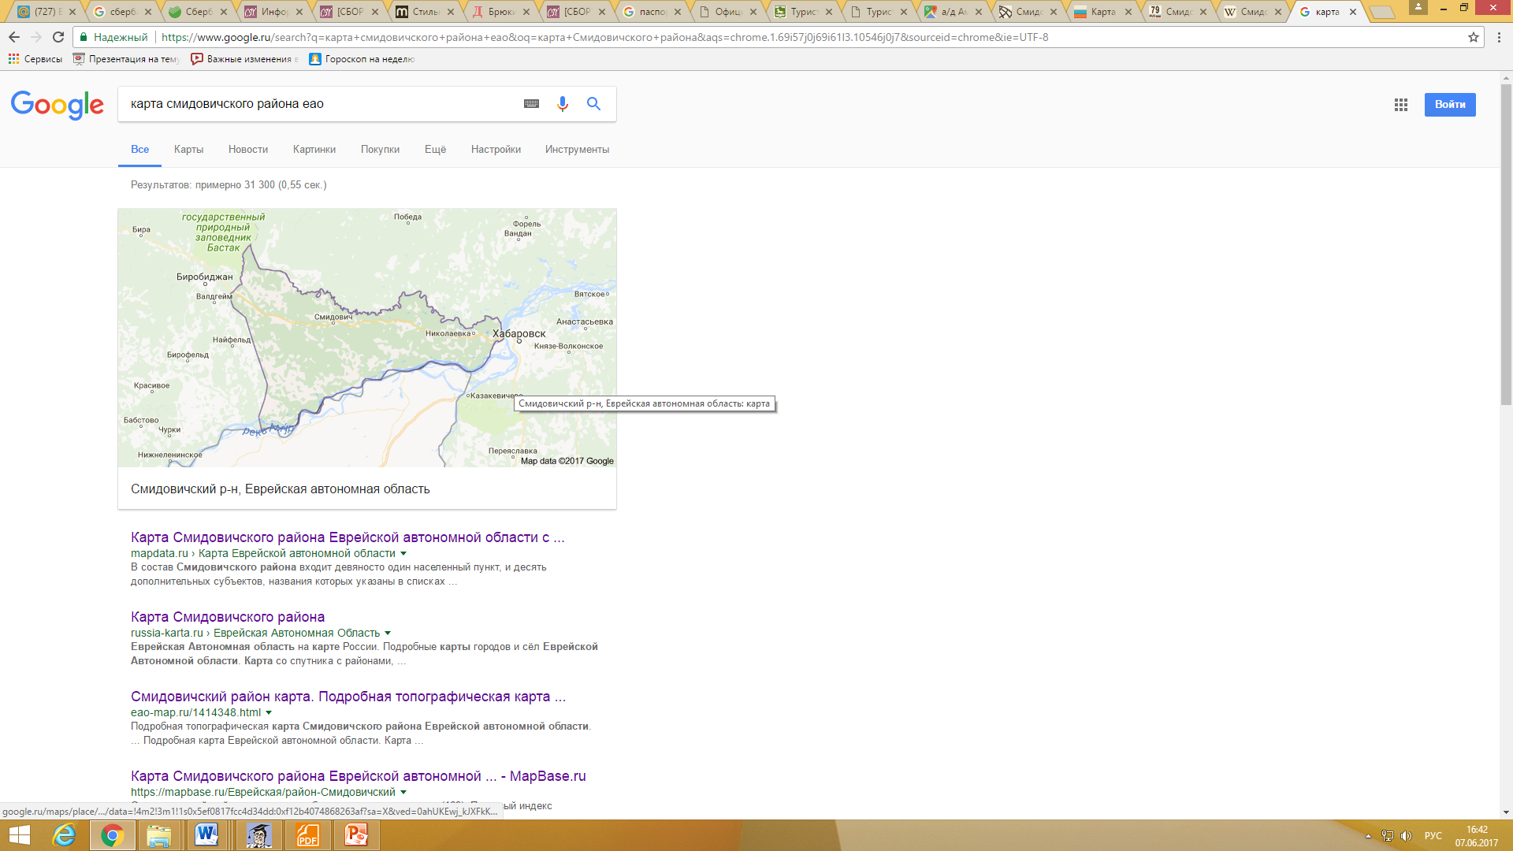
Рис. 1 - Карта Смидовичского района Еврейской автономной области

1.4. Социально-экономическое развитие
муниципального района

Основные виды экономической деятельности района: обрабатывающие производства, производство, передача и распределение электроэнергии и воды.
Хорошие климатические условия района обеспечивают вызревание пшеницы, овса, ячменя, гречихи, сои, кукурузы на зерно (раннеспелые сорта), томатов, огурцов и перца, баклажан и бахчевых (высаженные рассадой). На территории района работают: сельскохозяйственные предприятия - 3, крестьянские (фермерские) хозяйства - 30 и более 4500 личных подсобных хозяйств.

Показатели социально-экономического развития Смидовичского муниципального района

Показатели | 2018  год | 2019  год | 2020  Год (оценочно)
1 | 2 | 3 | 4
Численность населения, тыс.чел | 23,7 | 23,7 | 23,6
Среднесписочная численность работающих, тыс.чел | 3,2 | 2,9 | 3,0
Среднемесячная заработная плата, руб | 43127,3 | 46943,2 | 50284,5
Численность безработных, зарегистрированных в государственных учреждениях службы занятости населения, чел. | 126 | 130 | 813
Оборот организаций всех видов экономической деятельности, млн. рублей | 2629,6 | 2645,7 | 3898,03
Продукция сельского хозяйства, млн.руб. | 986,6 | 661,3 | 575,8
Объем работ по виду деятельности «Строительство», млн.рублей | 3950,2 | 3358,1 | 3500,0
Ввод в действие общей площади жилых домов, тыс.кв.м. | 8,4 | 9,5 | 9,0
Число предприятий и организаций, ед. | 384 | 362 | 339
Количество индивидуальных предпринимателей, | 418 | 421 | 423
Оборот розничной торговли, млн.руб. | 639,5 | 317,8 | 330,5
Оборот общественного питания, млн.руб. | 20,9 | 24,9 | 25,8
Пассажирооборот, млн. пассажиро-километров | 3,9 | 4,1 | 3,5
Грузооборот, млн.тонн-километров | 0,1 | 0,9 | 1,1

1.5. Климат, водные и природные ресурсы

На территории района преобладает умеренный, муссонный климат. Зима малоснежная и холодная (средняя температура января опускается до -25 °C), лето тёплое и влажное.
Значительное влияние на климат оказывает рельеф местности. В течение года выпадает 600-700 мм осадков, причем около 75 % осадков выпадает в период с мая по сентябрь.
Территория муниципального образования характеризуется наличием системы рек и озер, среди которых реки Амур, Б.Ин, Урми, Тунгуска.
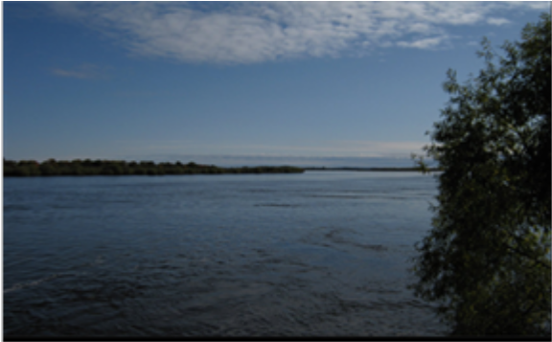
На территории муниципального района 43 озера, общей площадью 17,88 кв.км.
Лес в районе смешанного типа. Лесной фонд муниципального образования представлен древесными и недревесными ресурсами с разнообразной флорой и фауной.
Во флоре недревесных растительных ресурсов произрастают кустарниковые породы и растения (смородина, шиповник, лещина, боярышник, калина, лимонник, сирень амурская, элеутерококк, рододендрон даурский, аралия, барбарис, лилии, пионы, груша уссурийская, ильм крупноплодный, чистотел, мята перечная, ромашка аптечная, лотос Комарова и другие).
Животный мир района представлен более 50 видами млекопитающих и большим разнообразием пернатых. Из краснокнижных видов птиц на территории района зарегистрировано 39 видов, в том числе уссурийский, даурский, черный журавли, дальневосточный аист, мандаринка, орлан-белохвост, чешуйчатый крохаль и другие.
Ихтиофауна представлена почти всеми видами рыб, зарегистрированными в бассейне среднего Амура.

2. Объекты туристического притяжения
2.1. Охраняемые природные территории

На территории муниципального района расположен Государственный биологический заказник «Забеловский» (участок «Волочаевский») площадью 35323,5 га. (постановление Правительства Российской Федерации от21.04.2011 № 302).
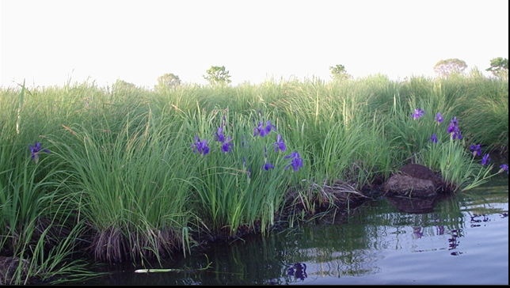 Территория ГБЗ «Забеловский» относится к двум геоботаническим районам Низинный Урми-Амурский и равнинный Приамурский.
Преобладающим типом растительности является луговой. Луга различаются по видовому составу. Здесь представлены луговые формации - осоко-вейниковые, осоково-разнотравно-вейниковые, разнотравно-вейниковые-осоковые кочковатые. Луга сочетаются с травянистыми болотами - вейниково-пушицево-осоковыми, тростниковыми. На более высоких местах произрастают лесные формации, среди которых преобладают дубняки с леспедицией в подлеске, осинники. В травяном покрове отмечены папоротник орляк, оноклея чувствительная, лабазник дланевидный, герань Власова, синюха кистистая, мытник перевернутый и т.д.
Флора водоемов заказника и прилегающих территорий включает более 250 видов сосудистых растений из 84 родов и 35 семейств. Здесь встречаются 24 вида растений, внесенных в Красную книгу ЕАО и 8 - в Красную книгу Российской Федерации: альдрованда пузырчатая, лотос Комарова, трапелла китайская, водяной орех плавающий, влагалищецветник тонкий.
В заказнике насчитывается 203 видов птиц, из них 37 - занесены в Красную книгу РФ и ЕАО: скопа, орлан белохвост, даурский журавль, филин, большая белая цапля, бородатая куропатка; 23 вида млекопитающих: 7 - гернетофауны: 48 - рыб. Из них в Красную книгу ЕАО внесены: 3 вида млекопитающих, 36 птиц: 6 рыб. На весеннем и осеннем пролете на озерах заказника останавливаются на отдых и кормежку до тысячи особей водоплавающих птиц.
На созданной в заказнике станции мониторинга проводятся мониторинговые исследования за состоянием орнитофауны и ихтиофауны региона. Мониторинг за редкими и находящимися под угрозой исчезновения растениями и животными, а так же средой их обитания.
На территории заказника выделены зоны рекреации, где допускается организованный отдых и экологический туризм.

2.2. Объекты культурно-исторического наследия
Археологические находки:
1. Даниловка-1 (Даниловское Село). Памятник расположен на берегу протоки р. Старая Тунгуска10, вплотную подходящей к с.Даниловка. Открыт в 1974 г. Ю.В. Васильевым.
2. Даниловка-2 (Даниловка Могильник). Памятник расположен в 2 км к востоку от с. Даниловка. Замирает песчаную релку, протянувшейся с северо-запада на юго-восток вдоль правого берега Костяловского залива - старицы р. Старая Тунгуска. Открыт в 1974 г. Ю.В. Васильевым. Возможно рядом расположены сразу два памятника: средневековой могильник и поселение раннего железного века.
3. Оль-1 (Ольский могильник, Болотовский могильник). Памятник расположен на левом берегу р.Ин в 3-4 км к северу от железнодорожной станции Оль. Занимает возвышение, протянувшееся на 350-400 м с юго-востока на северо-запад и находится примерно в 350 м от берега р. Ин и в 300 м от берега Болотова залива (старица р.Ин). Открыт в 1974 г. В.Е. Медведевым. Представляет собой курганный могильник, включает более 70 курганных насыпей. Памятник отнесен к культуре амурских чжурчжэней эпохи средних веков.
4. Оль-2 (Вензелевский Могильник). Памятник расположен на левом берегу р.Ин в 3 км к северо-востоку от ст.Оль. Примерно в 2,5 км к западу – юго-западу от него находится Ольский могильник. Занимает самую высокую часть релки, вытянутую на несколько сот метров с юго-запада на северо-восток и отстоящую от берега р.Ин на 250 м; в 450 м к югу-юго-западу от релки располагается Вензелевский залив. Открыт в 1982 г. В.Е. Медведевым. Памятник представляет собой курганный могильник. Всего зафиксировано 13 насыпей.
5. Партизанское-1 (Городище Кошелевы Ямы). Памятник расположен примерно в 10 км к северо-западу от ст. Волочаевка-1. Открыт в 1986 г. Ю.В. Васильевым, местным жителям известен с сер. 1960-х гг. Занимает небольшую релку, западная наиболее длинная сторона которой обращена в сторону залива Кошелевы Ямы. Городище имеет подтреугольную форму, что обусловлено топографией местности, окружено валом шириной до 4-5 м. С западной стороны, граничащей с заливом, вал отсутствует, восточный и северный валы имеют разрывы – ворота. У восточных ворот прослежены остатки рва. Следы жилищ отсутствуют.
6. Партизанское-2. Памятник расположен примерно в 10 км к северо-западу от с. Волочаевка-1, в 2 км к юго-западу от него находится городище Партизанское-1. Занимает релку, вытянутую на 500м в направлении юго-восток - северо-запад. Открыт в 1986 г. Ю.М Васильевым. Предварительно определен как мохэское поселение эпохи раннего средневековья, возможно относится к польцевской культуре.
7. Песчаное-1 (Инское городище). Памятик расположен в 3,5 км к северу от с. Песчаное. По сообщениям В.А. Краминцева, впервые обследован В.Е. Медведевым. В 1997 г. разведочные работы проводил В-А. Краминцев. Представляет собой комплекс из городища и курганных могильников. Городище расположено на возвышенности, с трех сторон окружено рвами и валами, а с одной - северной - защищено протокой р. Ин. На территории городища обнаружено около 40 округлых западин. Первая группа курганов, состоящая из 11 насыпей, вплотную примыкает к юго-западной стороне городища, вторая, из 17 насыпей, расположена в 400 м к юго-востоку от городища, третья, из 5 насыпей,-в 200 м к юго-востоку от второй группы курганов. Атрибутирован как памятник культуры амурских чжурчженей эпохи средних веков.
8. Песчаное-2 (Дошутинское поселение). Памятник расположен в 2.5 км к северу от с. Песчаное на берегу Дошутииской протоки р. Ин. Открыт в 1997 г. В.А. Краминцевым. Атрибутирован как поселение культуры амурских чжурчжэией эпохи средних веков.
9. Петровское-1 (Петровское Поселение 1). Памятник расположен в 20 км к западу от заброшенного ныне с. Петровское. Занимает высокий обрывистый берег у протоки Амура (р. Вознесеновка) и вытянут вдоль него на 300 м. Открыто в 1958г. геологом В.Х. Сахниным. Памятник атрибутирован как многослойное поселение. На поселении представлены культурные горизонты урильской и польцевской культур раннего железного века, а также культуры амурских чжурчженей.
10. Петро вское-2 (Петровское Поселение 2). Памятник расположен к 20 км к западу от заброшенного ныне с. Петровское, в 300 м к востоку от него (выше по протоке) находится поселение Петровское -1. Занимает мыс, образованный протокой и отходящим от нее перпендикулярно заливом, берег невысокий, но не заливается даже в самую большую воду. Открыто в 1958 г. геологом В.Д. Сахниным. Памятник представляет собой поселение польцевской культуры раннего железного века.
11. Смидович -1 (Первое озеро). Памятник расположен в 1 км к северу-северо-востоку от пос.Смидович. Занимает самую первую релку за Первым озером, которое начинается сразу за деревенским кладбищем и тянется с юго - запада на северо - восток. Представляет собой курганный могильник. Открыт сотрудниками ДВАЭ в 1960 г., всего втот год было зарегистрировано 154 курганных насыпи. Памятник датирован 10 в. и отнесен к культуре амурских чжурчхеэней.
12.Смидовичи-2 (Могильник Подкова). Памятник расположен на левом берегу р.Ин в 3 км к северо-востоку от пос. Смидовичи. Занимает невысокую режу в местности Подкова, где р. Ин делает крутой поворот, находится примерно в 0,8 км берега реки. Открыт в 1973 г. В.Е. Медведевым. Представляет собой курганный могильник, состоящий из двух групп курганов. Первая группа включает более 60 насыпей, растянувшихся вдоль южного края релки более чем на 300 м. Вторая группа включает не менее 15 насыпей, вытянутых с юго-востока на северо-запад, и находится на небольшом релкообразном возвышении примерно в 100 м к юго-западу от первой курганной группы. Памятник отнесен к культуре амурских чжурчжэией эпохи средних веков.
13. Соцгородок-1 (СтараяТунгуска). Расположен в 0,5-0,7 км к северо-востоку от пос. Соцгородок. Открыт в 1960 г. Е.И. Тимофеевым. Занимает правый берег протоки Старая Тунгуска около ее слияния с Новой Тунгуской, отдельно от пос.Соцгородок широким заливом. Предварительно атрибутирован как поселение амурских чжурчженей, эпоха средних веков.
14.Тельмана-1 (Поселение Тунгуска). Памятник расположен 7-8 км от с. им. Тельмана на правом берегу р.Тунгуска приблизительно в 3,5 км от ее устья. Занимает релку вытянутую от берега реки с северо-востока на юго-запад, высота релки 1,5-2,5 м, ширина 30-40 м, длина около 120 м. Памятник представляет собой поселение эпохи поздних чручженей. На поселении имелись постройки храмового типа, следы которых в виде четырех баз были зафиксированы еще в 1920-х гг., но не сохранились. Так же в юго-западной части релки с поселением были выявлены и раскопаны три нанайских погребения, датированных концом 1- и первой половины 20 вв.
15. Тельмана -2 (Протока Быстрая, Пемзенская протока). Памятник расположен в 1 км к югу от с. им. Тельмана. Занимает левый берег протоки Быстрой, являющейся рукавом протоки Пемзенской. На территории памятника было расположено оз. Серебрянка диаметром около 60 м, но за годы исследований оно постепенно соединилось с протокой. Участок, занятый могильником возвышается над берегом, длина могильника 120-130 м. Открыт 1975 г. Ю.В. Васильевым. Предположительно, культура амурских чжурчженей эпохи средних веков.
16. Тельмана-3 (Быстрая – Поселение-3, Быстрая – 2). Памятник расположен в 1 км к югу от с.им.Тельмана; примерно 300-500 м к востоку о него протекает протока Быстрая, на берегу которой находится могильник Тальмана-1. Занимает песчаную релку высотой около 2,5 м, вытянутую с юга на север. Северную часть релки перекрывает полотно железной дороги. В 80 м от насыпи железной дороги релка раздваивается, один рукав уходит на юг–юго-восток, другой на юг–юго-запад. С запада релки расположено заболоченное озеро, с востока – озеро, соединяющееся при большой воде с протокой Быстрой. Открыт в 1983 г. Ю.В. Васильевым. Памятник определен как польцевское поселение конца 1-го тыс. до н.э.– начала 1-го тыс. н.э., как грунтовый могильник урильской культуры раннего железного века.
17. Тельмана-4 (Быстрая- Поселение-4). Памятник расположен в 1 км к югу от с.им.Тельмана, занимает левый берег протки Быстрой. В 0,5 км вниз по течению находится могильник Тельмана-1. Открыт в 1983 г. Ю.В. Васильевым. Атрибутирован как польцевское поселение раннего железного века.
18. Тельмана-5 (Могильник Большое Озеро). Памятник расположен в 2 км к западу от с.им.Тельмана на 4 км шоссе Хабаровск-Биробиджан, на восточном берегу северной оконечности озера Большого. Открыт в 1988 г. Ю.М. Васильевым. К востоку находится кочковатая марь с озерцом, которое в большую воду соединяется с Большим озером, к юго-западу небольшой залив. На памятнике расположен тригопункт. Атрибутирован как могильник культуры амурских чжурчжэней эпохи средневековья.

Исторические памятники:
На территории муниципального района установлены исторические памятники, связанные с местами гражданской войны:
1. Волочаевка-1.
Мемориальный памятник-музей установлен в честь участников Волочаевского боя. В состав мемориального комплекса входит Братская могила 118-ти народоармейцев и партизан, погибших в Волочаевском бою (Волочаевская сопка).
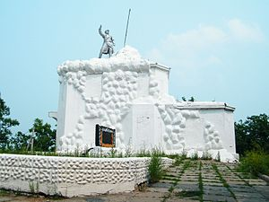
Памятник, увековечивающий штурм Волочаевских укреплений партизанами и бойцами Народно-Революционной армии Дальневосточной республики 10-12 февраля 1922 года, положивший начало завершающему этапу борьбы за полное освобождение Дальнего Востока от интервентов и белогвардейцев.
Памятник воздвигнут в 1928 г. в честь участников Волочаевского боя в годы гражданской войны на сопке Июнь-Корань, находится на вершине Волочаевской сопки, с северо-западной стороны выровненной площадки, в двух метрах к северо-западу от братской могилы. Представляет собой двухэтажное, симметричное, вытянутое в плане здание, декорированное в виде крепости, увенчанное скульптурной композицией. В этом здании расположен музей, где хранятся подлинные экспонаты сражения гражданской войны.
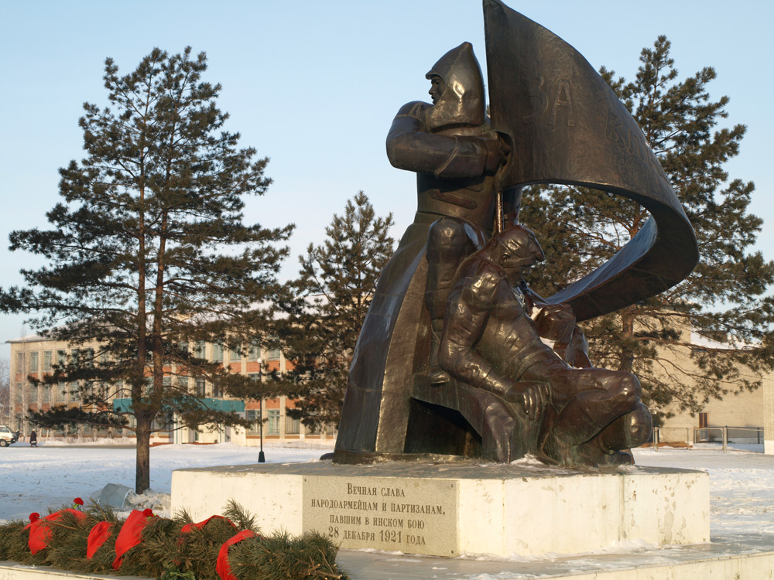 2. Ин
Памятник установлен в 1921 г. в поселке Смидович (бывш. Ин) на месте захоронения 150 народоармейцев, погибших в Инской битве. 1922 году было установлено надмогильное сооружение. В архивных документах содержатся сведения, что в 1939 году в постамент была замурована урна с прахом партизана, участника Инского боя А.Г. Вологина.

3. Ольгохта
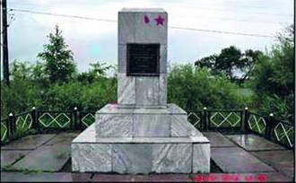 В годы Гражданской войны на Дальнем Востоке с 5 по 7 февраля 1922 года шли ожесточённые бои за взятие Ольгохты. Белогвардейцы неоднократно предпринимали попытки отбить Ольгохту у Красной армии. Белые окружили Ольгохту со всех сторон и сжимали красную пехоту в тиски. Большую помощь красным частям оказал бронепоезд № 8. Белогвардейцы не выдержали и отступили к Волочаевке. На станции Ольгохта в бою погибло 75 народармейцев и партизан.
В память о той войне у здания железнодорожного вокзала ст. Ольгохта (в 30 метрах) установлен небольшой обелиск (братская могила) с мемориальной надписью: «Вечная слава героям, павшим в бою под Ольгохтой за нашу Советскую Родину».

Памятники, мемориальные доски:
На территории муниципального района установлены следующие памятники и мемориальные доски:

Наименование памятников | Адрес расположения | Дата открытия | Характеристика
Памятник в честь войнов-земляков, погибших на фронтах Великой Отечественной войны | ЕАО, Смидовичский район, п. Смидович, ул. Октябрьская (сквер Победы) | 1972 год | Произведена реконструкция в 2020 г.
Мемориальная доска с надписью «В этом доме с 1972 по 1984 год жил Гагаринов Александр Михайлович, полный кавалер Орденов Славы 3-х степеней» | ЕАО, Смидовичский район, п. Смидович, ул. Октябрьская 21 |  | Произведена реконструкция в 2020 г.
Мемориальная доска с надписью «В этом доме работал штаб народно-революционной Армии» | ЕАО, Смидовичский район, п. Смидович, ул. Гагарина, 10 | Январь-середина февраля 1922 год
Мемориальный камень в честь 60-летия Дня Победы п. Смидович | ЕАО, Смидовичский район, п. Смидович | 2005 год
Братская могила и памятник народоармейцев и партизан | ЕАО, Смидовичский район, п. Смидович, ул. Кирова (привокзальная площадь) | 28 декабря 1921 года | Памятник открыт к 55 – летию Инского боя. В этой же могиле захоронена урна с прахом первого депутата Верховного Совета СССР, созыва 1937 года А.Г. Вологина.  В 2006 году произведен капитальный ремонт.  В 2020 году произведена реконструкция
Мемориальная доска с надписью «Герою Советского Союза Панову Александру Семеновичу» | ЕАО, Смидовичский район, п. Смидович, ЖД вокзал
Мемориальная доска «Здесь работал Кудиш Давид Иосифович с 1930 по 1999гг.» | ЕАО, Смидовичский район, п. Смидович, ул. Кирова (здание школы № 3)
Братская могила 12-ти партизанам из отряда Ивана Павловича Шевчука, погибшим в борьбе с японскими империалистами в 1920 году | ЕАО, Смидовичский район, п. Смидович |  | Братская могила находится на восточной окраине поселка.  В 2006 году произведен капитальный ремонт
Мемориальная доска «Здесь на станции Ин жил и работал Почетный Гражданин Еврейской автономной области Рогалев Михаил Сергеевич (1909-1995) | ЕАО, Смидовичский район, п. Смидович, ЖД вокзал
Мемориальная доска «22 ноября 1917 года со станции Ин стартовала знаменитая Кур-Олгонская экспедиция В.К. Арсеньева исследователя Дальнего Востока ученого и писателя» | ЕАО, Смидовичский район, п. Смидович, ул. Кирова (здание школы № 3)
Обелиск воинам – землякам, погибшим в годы Великой Отечественной войны и умершим в послевоенное время, с. Белгородское | ЕАО, Смидовичский район, с. Белгородское | 2016 год
Обелиск воинам – землякам, погибшим в годы Великой Отечественной войны и умершим в послевоенное время, с. Песчаное | ЕАО, Смидовичский район, с. Песчаное | 2015 год
Братская могила 39-и народоармейцев и партизан, погибших в Ольгохтинском бою 4-7 февраля 1922 года, ст. Ольгохта | ЕАО, Смидовичский район, п. Ольгохта | 5-7 февраля 1922 года | В 2004 году произведена реставрация
Обелиск погибшим односельчанам в годы Великой Отечественной войны, с. Даниловка | ЕАО, Смидовичский район, с. Даниловка | 1975 год
Памятник Герою Советского Союза Шелесту Василию Галактионовичу, п. Волочаевка -2 | ЕАО, Смидовичский район, п. Волочаева-2 |  | Реконструкция произведена в 2005 году
Памятный знак в честь войнов-земляков, погибших на фронтах Великой Отечественной войны 1941-1945 годов, п. Волочаевка-2 | ЕАО, Смидовичский район, п. Волочаевка-2 | 1975 год | 9 мая 2002 года у здания поселковой администрации установлен памятник воинам-землякам, павшим на фронтах Великой Отечественной войны. На памятнике высечены имена 60-ти погибших волочаевцев.
Памятный камень первостроителям ЕАО, переселенцам, приехавшим из разных стран, единственной в мире еврейской международной молодёжной сельскохозяйственной комунне «Икор», с. Соцгородок | ЕАО, Смидовичский район, с. Соцгородок | август 2016 года
Памятник в честь войнов-односельчан, погибших в годы Великой Отечественной войны, п. Николаевка | ЕАО, Смидовичский район, п. Николаевка (сквер) | 1972 год | Произведена реконструкция в 2020 г.
На здании школы № 2 установлена мемориальная доска с надписью « В этой школе с 1910 года по 1917 год работал учитель Сергей Прокопьевич Щепетнев, первый комиссар просвещения Дальневосточной Республики», п. Николаевка | ЕАО, Смидовичский район, п. Николаевка
Мемориальная доска с надписью «Директору школы № 2 Валентину Дмитриевичу Чикишеву», п. Николаевка | ЕАО, Смидовичский район, п. Николаевка (здание школы № 2)
Обелиск воинам – землякам, погибшим в годы Великой Отечественной войны и умершим в послевоенное время, с. Ключевое | ЕАО, Смидовичский район, с. Ключевое | 2015 год
Братская могила народоармейцев и партизан, погибших в бою под Покровкой, п. Приамурский | ЕАО, Смидовичский район, п. Приамурский, ул. Дзержинского | 22 декабря 1921 года
Памятник в честь войнов-односельчан, погибших в годы Великой Отечественной войны, п. Приамурский | ЕАО, Смидовичский район, п. Приамурский | 1975 год
Обелиск воинам – землякам, погибшим в годы Великой Отечественной войны и умершим в послевоенное время, с. им. Тельмана | ЕАО, Смидовичский район, с. им. Тельмана
Мемориальная доска Герою Советского Союза Панову Александру Ивановичу, с. Волочаевка-1 | ЕАО, Смидовичский район, с. Волочаевка-1
Обелиск участников Великой Отечественной войны, с. Волочаевка-1 | ЕАО, Смидовичский район, с. Волочаевка-1 | 2010 год
Памятный знак в честь советского военного и партийного деятеля, Маршала Советского Союза Василия Константиновича Блюхера, с. Волочаевка-1 | ЕАО, Смидовичский район, с. Волочаевка-1 | 1970 год | На сопке Июнь-Корань находится братская могила 118-ти народоармейцам, павшим в Волочаевских боях. Около могилы установлен памятный камень В.К. Блюхеру
Памятный знак участникам Великой Отечественной войны, с. Партизанское | ЕАО, Смидовичский район, с. Партизанское | 2008 год
Памятный знак участникам Великой Отечественной войны, с. Камышовка | ЕАО, Смидовичский район, с. Камышовка | 2008 год
Памятный знак в честь народоармейцев и партизан, ст. Волочаевка-1 | ЕАО, Смидовичский район, с. Волочаевка-1 | 1957 год
Могила М.С. Волочаева – основателя с. Волочаевка | ЕАО, Смидовичский район, с. Волочаевка | 1926 год
Памятник Владимиру Ильичу Ленину | ЕАО, Смидовичский район, п. Смидович | 1979 год
Памятный знак в честь В.И. Ленина | ЕАО, Смидовичский район, п. Николаевка, ул. Лазо | Конец 1950-х годов
Памятный знак в честь Инского боя | ЕАО, Смидовичский район, п. Смидович, ул. Кирова | 1977 год

Религиозные памятники:
На территории муниципального района установлены следующие религиозные памятники:
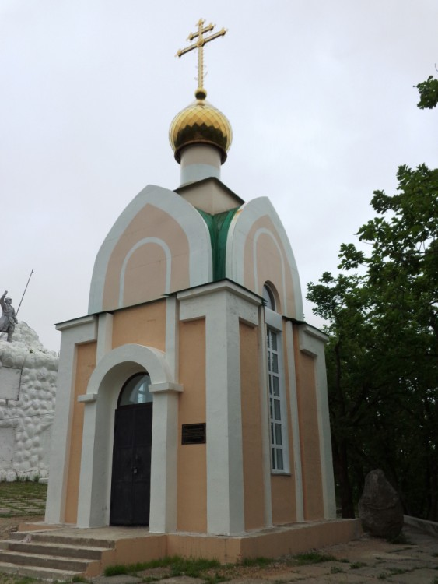
1. часовня Волочаевка-1 (Часовня иконы Божией Матери «Умягчение злых сердец»)
Часовня сооружена рядом с братской могилой на Волочаевской сопке в память о погибших в Гражданской войне в битве на Волочаевской сопке 5-14 февраля 1922 г.
Строительство начато в 2011 г.
К этой 90 летию Волочаевской битве на месте кровопролитных сражений братоубийственной Гражданской войны воздвигнута памятная часовня во имя иконы Божией Матери «Умягчение злых сердец». 10 февраля на сопке Июнь-Корань с. Волочаевка-1 Смидовичского района ЕАО состоялось мемориальное мероприятие. Епископ Иосиф произнес вступительное слово и совершил чин освящения новосозданной на вершине сопки часовни – символа примирения и памяти о трагических событиях отечественной истории.
Художником-реставратором С. Н. Артемьевой для часовни написана большая храмовая икона Божией Матери «Умягчение злых сердец».
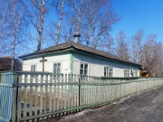
2. Приход Свято-Никольского храма пос. Николаевка
Решением главы администрации поселка от 5 августа 1994 г. здание музыкальной школы (отдельный деревянный дом) передано под церковь. С помощью администрации был проведен ремонт и обустроен храм. С 1998 г. священник в приходе служит постоянно. С апреля 2000 г. приход временно окормлял свящ. Георгий Сивков. 1 сентября 2001 г. настоятелем прихода назначен свящ. Андрей Винарский.

3. Приход во имя Покрова Пресвятой Богородицы пос. Смидович
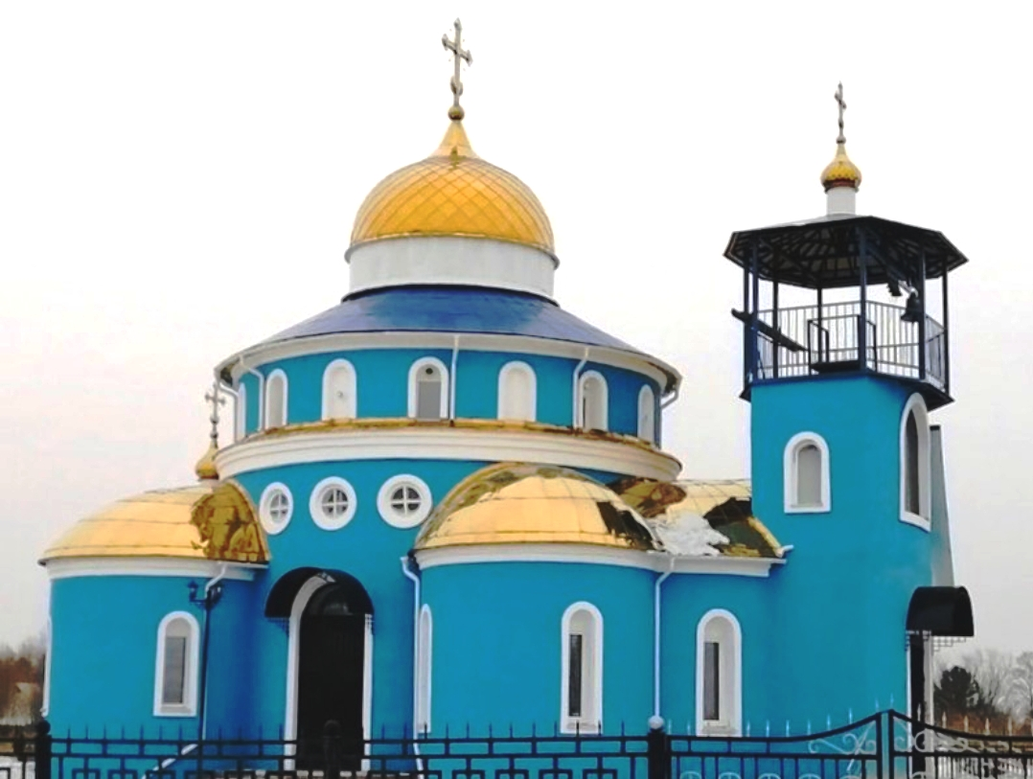 Поселок Смидович (бывш. Ин) основан в 1910 г. при железнодорожной станции. В п. Ин существовала деревянная железнодорожная церковь во имя Покрова Пресвятой Богородицы.
Приход в п. Смидович образован в 2003 г. по благословению епископа Биробиджанского и Кульдурского Иосифа. Приход расположен в переданном ему отдельном деревянном доме – здании бывшего музея Гражданской войны, отремонтированном с помощью районной администрации. 16 декабря 2007 г. в помещении прихода произошел пожар, в результате которого здание пришло в негодность. В октябре 2009 г. ремонт сгоревшего здания завершен и в нем возобновились богослужения.
В 2007 г. отведено место под строительство нового кирпичного храма, начаты строительные работы. 21 декабря 2012 года на строящемся храме в честь Покрова Пресвятой Богородицы в райцентре п. Смидович установлены купола и кресты. Чин освящения и поставления крестов «на верх крова новосозданныя церкве» совершил епископ Биробиджанский и Кульдурский Иосиф.

Учреждения культуры и искусства:
1. Музейно-выставочный центр Смидовичского района
В настоящее время в районном музее создано 8 экспозиций: «Флора и фауна Смидовичского района», «Чжурчжэни», карта Смидовичского района с интерактивными элементами, «Смидовичский район-современный», «А память сердце бережет» (посвященная ВОВ), «Смидовичский район - шаги во времени», Гражданская война.
В работе музея успешно используются инновационные технологии, работает информационный сенсорный киоск, в котором можно посмотреть презентацию о районе на любую тему. Любой желающий может получить информацию на съемный носитель. В обновленном музее внедряются новые формы работы, это мастер-классы, экскурсии с интерактивными элементами, передвижной проект «Музей на колесах».
Проведена работа по созданию второго зала музея. Начата работа по увековечиванию в музее памяти героя России Ж.А.Коваля, районному музею присвоеноимя знаменитого земляка В.И. Клиппеля;
2. Музей в средней общеобразовательной школе № 11 с.Волочаевка-1;
При школьном музее ведется разнообразная работа: организационные мероприятия музейной работы, сбор экспонатов и пополнение фондов музея, проектно-поисково-исследовательская, экспозиционно-выставочная и культурно-массовая работа, общие мероприятия вне музейных стен. Также при школьном музее ведется и поисковая работа по разным направлениям: история села, школы, Волочаевского мемориала, участники Великой Отечественной войны.
Посещаемость школьного музея в среднем за год составляет 370 человек. Количество экскурсий – не менее 15, количество уроков на базе музея – 30, массовых мероприятий в год проводится 4-5.
3. 7 сельских и поселковых домов культуры, 13 библиотек, Детская музыкальная школа, Детская школа искусств, Дом детского творчества.
3. Инфраструктура для развития туризма
3.1. Объекты для размещения туристов

На территории муниципального района открыты объекты инфраструктуры, предназначенные для отдыха туристов.
Гостиницы:
№ п/п | Наименование объекта | Адрес расположения | Количество мест для размещения
1 | Кафе-кемпинг, мини-гостиница «Байкал» | Еврейская автономная область, Смидовичский район, с. Камышовка, пер. Советский, 2 | 10 мест
2 | Гостиница «Экватор» | Еврейская автономная область, Смидовичский район, п. Приамурский  ул. Промышленная, 2 | 16 мест
3 | Гостиница «Узбекская кухня» | Еврейская автономная область, Смидовичский район, п. Николаевка  ул. Шоссейная, 5в | 8 мест

Хозяйствующие субъекты, предоставляющие услуги общественного питания:

В районе функционирует 33 предприятия общественного питания на 1676 мест, в том числе:

1. предприятия общедоступной сети, всего 19 предприятий (806 мест):
- 1 ресторан на 80 мест (ресторан «Цезарь» пос. Смидович);
- 3 кафе-бара на 205 мест (кафе-бар «Левый берег» п. Николаевка, кафе-бар «Экватор» п. Приамурский, кафе-бар «Созвездие Девы» п. Николаевка);
- 13 кафе на 445 мест (кафе «Ника» п. Смидович, кафе «Раздольное» ст. Икура, кафе «Узбекская кухня» п. Николаевка, кафе Чебуречная п. Николаевка, кафе кондитерская п. Николаевка, кафе развлекательного центра «Русь» п. Николаевка, кафе «Вуд» п. Николаевка, кафе «Байкал» с. Камышовка, кафе «Малина» п. Волочавка-2, кафе «Глория» п. Приамурский, кафе «Глория-2» п. Приамурский, кафе «Купидон» п. Приамурский);
- 3 столовые на 76 мест (столовая «Домашний уют» п. Николаевка, столовая № 8 ОАО «РЖД» п. Приамурский, столовая «Экватор» п. Волочаевка-2);
2. предприятия питания социальной сферы, всего 14 (870 мест):
- при школах 12 предприятий (810 мест);
- при больницах 2 предприятия (60 мест).
Во многих ресторанах и кафе принимают кредитные карточки. Широко представлена европейская, китайская, корейская и, конечно же, русская кухня. Традиционные русские кушанья – всевозможные супы, борщ, щи, уха. На второе – котлеты, пельмени, вареники, блины и чисто дальневосточное угощение – блюда из папоротника. Некоторые кафе предлагают блюда национальной кухни – китайская, армянская, узбекская.

Туристические базы отдыха:
Для отдыха на водных объектах района предлагаются туристические базы. Все турбазы распложены в экологически чистой зоне.

1. База отдыха «АЙС – Пляж» пос. Приамурский
База отдыха «ICE-пляж» расположена в 20 минутах езды от города, на живописном берегу озера Изумрудное в поселке Приамурский. Пляж базы отдыха, разделенный на VIP-зону и зону общего пользования, имеет площадь 38 тыс. кв.м. К услугам отдыхающих большой выбор пляжного инвентаря и водных развлечений.
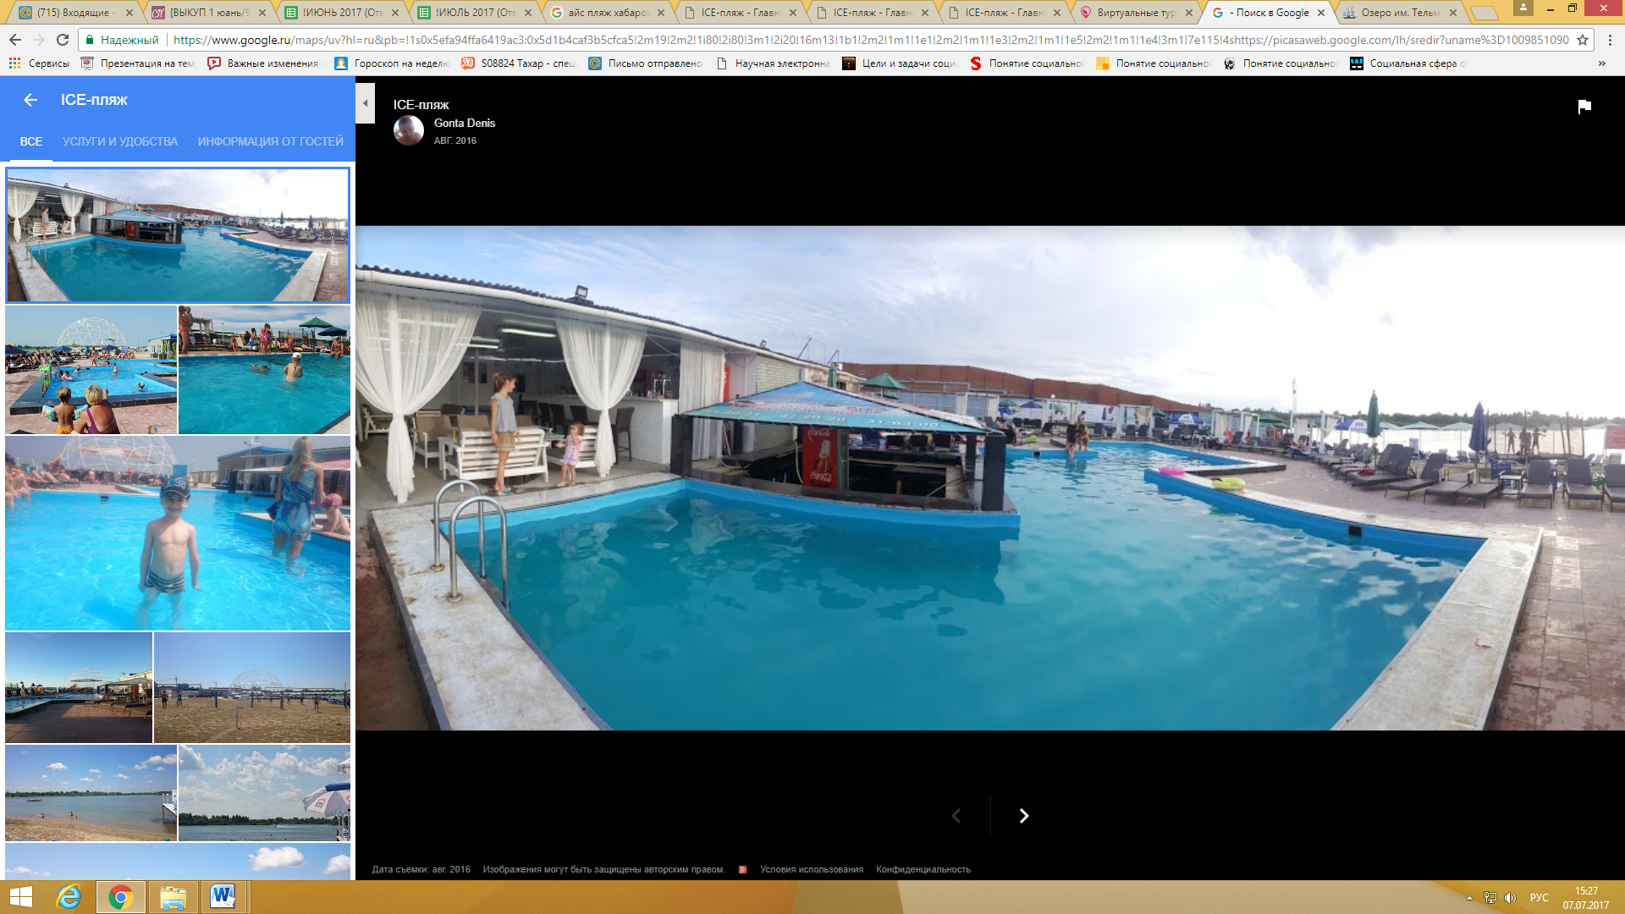
Чистота воды в озере поддерживается специально запущенными толстолобами и белыми амурами,а также мерами по предотвращению попадания в озеро стоков и вредных веществ.
Озеро подпитывается холодными подземными водными источниками, при этом, верхние слои воды достаточно хорошо прогреваются под солнцем.
Благодаря расположению пляжа «на запад», вечерами здесь можно наблюдать удивительно красивые закаты во всем живописном разнообразии красок.
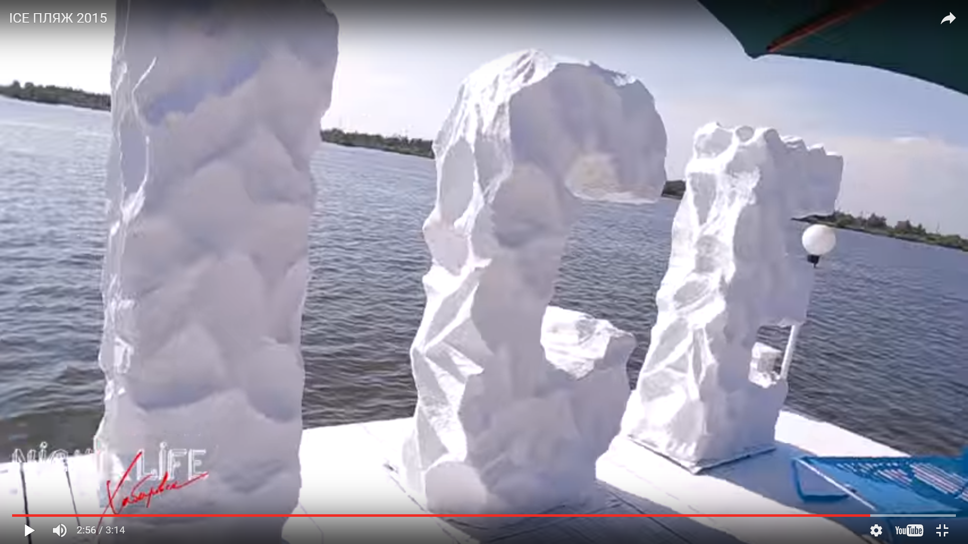
2. База отдыха «Эдельвейс» пос. Николаевка
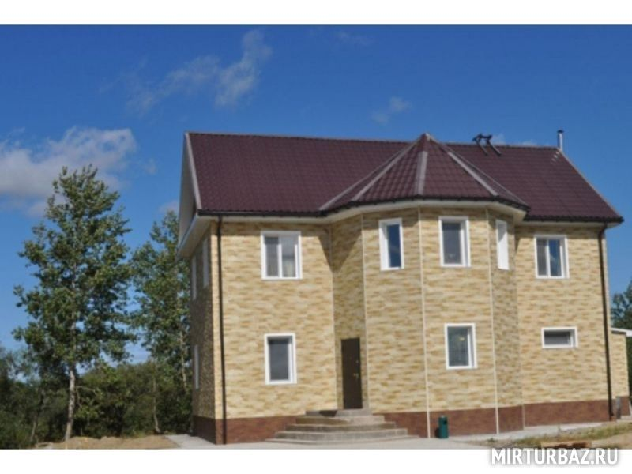
База отдыха «Эдельвейс» находится на берегу чистой реки Тунгуска, в трех км от поселка Николаевка, на границе Еврейской АО И Хабаровского края.
База расположена в стороне от автомагистралей, в тихом природном уголке в окружении лесных массивов. На базе предлагаются условия для проведения корпоративов, свадеб, дней рождения, детских праздников, а также семейного отдыха в любое время года.
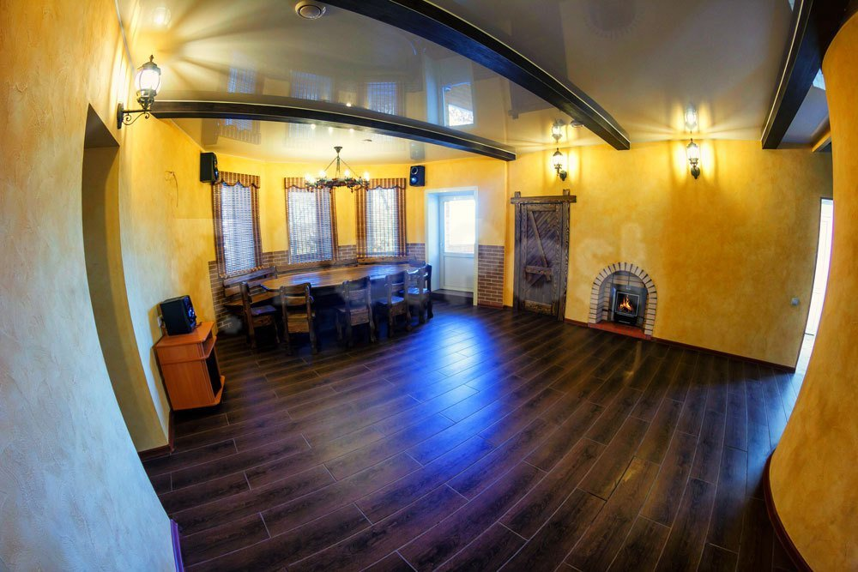
Инфраструктура базы включает гостевой коттедж с отдельными номерами, беседки, сауну, пруд для купания с пляжной зоной, кафе с банкетным залом. Вокруг отличные места для пеших и велосипедных прогулок, рыбалки.

3. База отдыха «Тунгусска» пос. Волочаевка-2
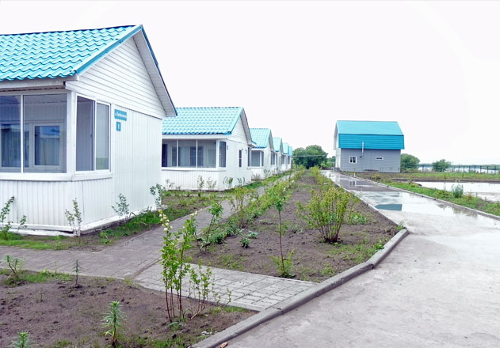База находится на берегу красивой речки Тунгусска. Территория базы занимает большой участок. На территории имеются уютные домики, оборудованные с максимальным комфортом. Во всех комнатах сделан ремонт. Санузлы и кухни обустроены по современным стандартам.
На базе можно провести семейный отдых, разнообразные культурные мероприятия. На территории созданы отличные условия для корпоративов.

4. База отдыха «Озеро Тельмана» с. им. Тельмана
База отдыха находится в поселке Тельмана на берегу озера Понтон.
База отдыха Тельмана предлагает своим постояльцам окунуться в приятную атмосферу и чистый воздух. Вашему вниманию представлены уютные номера в разной ценовой категории.

Транспортное сообщение:

 Жители района имеют возможность пользоваться услугами железнодорожного транспорта дальнего следования (Чегдомын –Хабаровск, Хабаровск – Нерюнгри, Владивосток - Москва и др.) и маршрутами пригородного сообщения (Хабаровск - Николаевка, Хабаровск – Волочаевка-2, Хабаровск - Биробиджан).
Достаточно развиты на территории района пассажирские автобусные перевозки. Автобусное сообщение в районе осуществляется по 10 маршрутам: 3 – междугородным и 6 – пригородным.
Междугородние маршруты:
№ 235а «Николаевка-Даниловка-Биробиджан» (межмуниципальный)
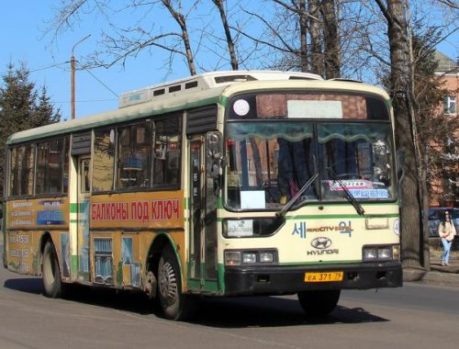№ 700 «Николаевка-Хабаровск» (межрегиональный)
№ 708 «Облучье-Биробиджан-Хабаровск» (межрегиональный)
Пригородные маршруты:
№ 101 «Смидович – Песчаное» (муниципальный (районный))
№ 103 «Хабаровск – Николаевка» (межрегиональный)
№ 105 «Николаевка - Даниловка» (муниципальный (районный))
№ 151 «Хабаровск - Приамурский» (межрегиональный)
№ 152 «Хабаровск – Тельмана – Приамурский» (межрегиональный)
№ 153 «Хабаровск - Владимировка» (сезонный (дачный) (межрегиональный)
Организаторами межрегиональных и межмуниципальных маршрутов являются:
Правительство РФ – маршруты №№ 103, 151,152,153.
Правительство ЕАО – маршрут №№ 235а, 708, 700
Администрация Смидовичского района – маршруты №№ 101, 105

Хозяйствующие субъекты, предоставляющие услуги в сфере торговли:
Возможности открываются для шопинга в ходе посещения населенных пунктов района.
Инфраструктура потребительского рынка насчитывает 186 предприятий торговли общей площадью более 7700,0 кв.м.
В их числе: 157 магазинов, 26 павильонов и киосков, 3 торговых комплекса.

Наличие инфраструктуры обеспечения туристской индустрии:

- Банковские услуги предоставляют: отделения ПАО «Сбербанк» (п. Смидович, с. Волочаевка-2, п. Николаевка, п. Приамурский), банкоматы (ПАО «Сбербанк», Банк ВТБ, ПАО «МТС-банк», АО «Почта Банк», ПАО «Промсвязьбанк», ПАО «Совкомбанк»).

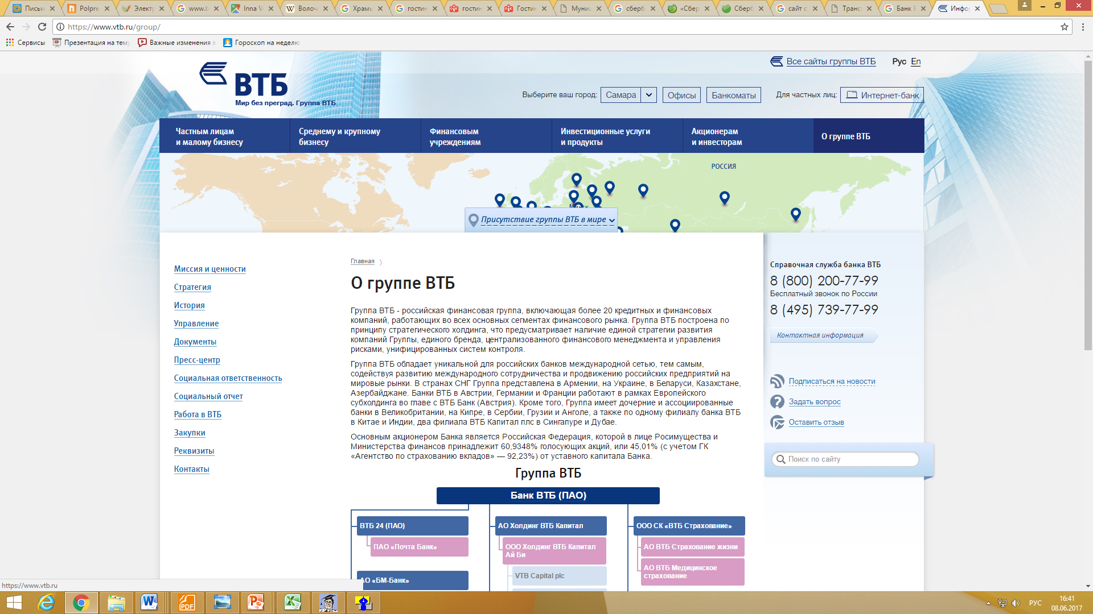


- Медицинские услуги оказывают: Смидовичская и Николаевская районные больницы, Приамурская и Партизанская амбулатории, Амбулатория ОАО «РЖД» пос. Волочаевка-2, фельдшерско-акушерские пункты.

4. Экотуризм

Предполагаемые пункты и маршруты экотуризма на территории муниципального образования «Смидовичский район»:
1. Государственный биологический заказник «Забеловский» (участок «Волочаевский»):
а) спортивный лов рыбы (сазан, щука, карась, толстолоб, змееголов, сом Амурский, конь пестрый);
б) рекреация (семейный, молодежный, коллективный отдых). Подъезд от села Волочаевка-1.
Необходимо: ремонт подъездных путей, строительство кемпинга и автостоянки, пункта проката, пункта общепита (кафе, лотки и т.п.), автобусный маршрут, организация кострищ, подвоз дров.
Оптимальные сроки: весна-осень (кроме сроков нереста рыбы).
2. Государственный биологический заказник «Забеловский» (участок «Забеловский»):
а) рекреация;
б) эколого-образовательные туры на станцию мониторинга (преимущественно для школьников – знакомство с флорой и фауной, в перспективе развитие заповедного дела);
в) специализированные экологические туры (орнитологи-любители, натуралисты, ботаники и т.п.);
г) фото охота.
Необходимо строительство подъездных путей, оборудование кострищ, подвоз дров, строительство наблюдательной вышки, решение вопроса проезда через линию ИТС.
Оптимальные сроки: весна, осень, кроме сроков запрета.
Примечание: группы по 10 человек.
3. Государственный биологический «заказник «Забеловский» – 2-х дневный конный маршрут: участок «Волочаевский» - протока Крестовая – озеро – Лотосовое – озеро Лиман – станция мониторинга – озеро Улановское – протока Крестовая – село Волочаевка-1.
Необходимо: строительство конюшни, приобретение лошадей, подготовка проводников.
Оптимальные сроки: весна-осень.
4. Водный маршрут – 2-х - 3-х дневный сплав по рекам Б. Ин, Урми, Тунгуска – от пос. Смидович до пос. Николаевка (спортивный лов рыбы).
Необходимо: строительство лодочной станции, приобретение лодок, оборудование промежуточных стоянок и (или) приобретение туристического инвентаря.
Оптимальные сроки весна-осень.
5. Река Тунгуска (район поселка Николаевка) – спортивный подледный лов рыбы.
Необходимо оборудовать пункты обогрева, питания и проката.
6. Сосновый бор (в районе пос. Приамурский) – рекреация, спортивный лов рыбы.
Необходимо: оборудование мест отдыха (бунгало, щитовые домики и т.п.), оборудование кострищ, подвоз дров.
Оптимальные сроки: весь период.
7. Озеро вблизи поселка им. Тельмана – рекреация.
Необходимо: строительство кемпинга и автостоянки, пункта проката, пункта общепита (кафе, шашлычные, лотки).
Оптимальные сроки: весна-осень.

5. Промышленный туризм

- Предприятие по производству безалкогольных напитков ООО «Благодар» пос. Николаевка


- Технопарк «Амур» пос. Приамурский
1. переработка древесины (изготовление жалюзи, фанеры);
2. изготовление пенопласта и сэндвич-панелей;
3. нанесение покрытия на жестяную основу;
4. производство металлоконструкций;
5. изготовление изделий из пластика.

6. Сельский туризм

Смидовичский район имеет в своём составе 25 поселковых и сельских населенных пунктов, каждый из которых уникален по своему.
Сельский туризм (агротуризм иди деревенский) - туризм с целью отдыха в сельской местности, проживание в условиях, приближенных к деревенским.
Можно отведать приготовленными хозяйкой блюдами национальной кухни, бродить по окрестностям, участвовать в культурных мероприятиях и праздниках, включаться в хозяйственные работы.
Традиционный набор сельских развлечений включает отдых на берегу ближайшей реки, охоту и рыбалку, посиделки у костра, сбор дикоросов, деревенскую баню и т.д.
Консультации хозяев по выращиванию сельскохозяйственных культур. При желании можно взять в руки косу или грабли, хорошо размяться.
Необходимо: согласование с частными домовладельцами о приеме туристов.
Оптимальные сроки: весь период.

